Problem 1:

* Soal : Find the trend on the bag’s production from the data. You must provide a mathematical model that can explain the production’s trend accurately. Since your supervisor wants an accurate model, you must avoid any linear approach to build the trend model.

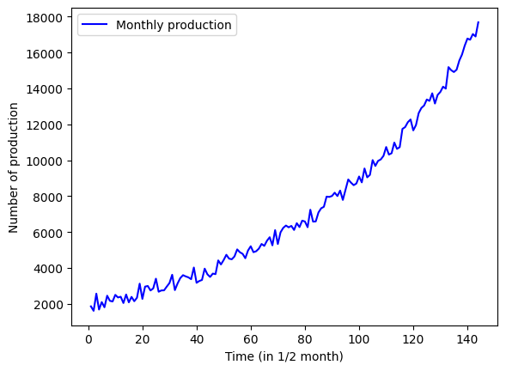

Dari grafik, dapat dilihat bahwa jumlah monthly production mengalami sebuah peningkatan dari waktu ke waktu. Jadi, monthly production mengalami trend naik.

Problem 2:

* Soal : Since you’ll need to process the data using a computer program, you’ll need to convert the mathematical model from problem #1 to its numerical form (approximation). This is done so that the mathematical model can be calculated by the program easily. Since accuracy is still important, make sure that your conversion is as accurate as possible. Provide an explanation to your supervisor about the accuracy of your conversion. *The class topic for this question is Introduction to Taylor Series*.

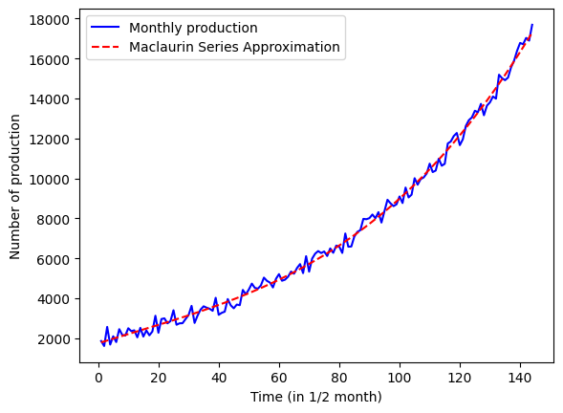

Alasan kami menggunakan model regresi polinomial derajat 3: karena regresi polinomial derajat 3 lebih efektif untuk menangkap kompleksitas dan variasi dalam data. Model ini juga memberikan keseimbangan antara akurasi dan reabilitas dalam prediksi, yang menjadi hal penting untuk warehouse capacity planning dan operasional lainnya.

Fungsi polinomial yang kami dapatkan:

1748.50672302 + 47.22355255x - 0.13435703x² + 0.00386327x³

Setelah mendapatkan fungsi polinomialnya, kami mengubahnya menjadi Taylor Series (Maclaurin Series). Taylor series sangat berguna dan sering digunakan untuk melakukan aproksimasi data.

Problem 3:

* Soal : The warehouse was designed to be able to store a maximum of 25,000 (twenty five thousands) bags each month. Your supervisor asked you to provide a prediction when do EGIER need to build a new warehouse based on the trend that you have acquired in problem #2. To build a new warehouse, it is predicted that they need at least 13 months. So provide the time when EGIER needs to start building their new warehouse. (Hint: *this can be approached as a root of equation problem*)

Dari problem 2, kita mendapatkan persamaan y = 1748.50672302 + 47.22355255x - 0.13435703x² + 0.00386327x³ di mana y adalah jumlah produksi dan x adalah jumlah periode waktu (½ bulan). Di problem 3, kita diminta untuk mencari x saat y = 25000. Untuk menyelesaikan persamaan ini, kita menggunakan metode Newton-Raphson. Sebelum itu, kami mengubah fungsi 1748.50672302 + 47.22355255x - 0.13435703x² + 0.00386327x³ = 25000 menjadi 1748.50672302 + 47.22355255x - 0.13435703x² + 0.00386327x³ - 25000 = 0. Setelah itu kami menggunakan Newton-Raphson dan didapatkanlah x = 170.37417474214286, yang dapat dibulatkan menjadi 170. Karena satu periode waktu adalah ½ bulan, maka 170 periode waktu = 85 bulan. Karena yang ditanyakan adalah kapan pembangunan warehouse baru harus dimulai dan diketahui bahwa waktu yang diperlukan untuk membangun sebuah warehouse adalah 13 bulan, maka 85 - 13 = 72. Warehouse baru dapat mulai dibangun di bulan ke-72 atau pada bulan Desember 2023.

Problem 4:

* Soal : Your supervisor wants to double check your result. Provide the code that you have used to answer problem #1 to #3. Provide your code as a Google Colab URL or a Python script file (.py extension) in your repository. Please make sure that the file is publicly accessible.

<https://colab.research.google.com/drive/1R9qOqSHAXN__RN-3aDo4hpm3SNdO7oej?usp=sharing>

